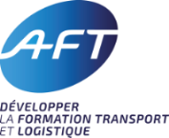
PARCOURS-AVENIR : DECOUVERTE DU MONDE ECONOMIQUE ET PROFESSIONNEL,
DES METIERS ET FORMATIONS DU SECTEUR TRANSPORT-LOGISTIQUE
Année 2017-2018
Etablissement | Personne à contacter | Action souhaitée | Public | Période
- Nom de l’établissement  (collège/ lycée, LP…)  - Adresse postale | - Nom/prénom  - Fonction (proviseur, principal, COP, documentaliste, prof. référent école/entreprise…)  - N° de tel + adresse mail | - Intervention en classe  - Participation forum  - Visite d’entreprise | - Classe concernée  (6e, 5e, 4e, 3e, seconde… Prépa pro, Bac pro…)  - Effectif | - Dates ou périodes à privilégier  - Contraintes (créneaux réservés aux actions Parcours Avenir…)
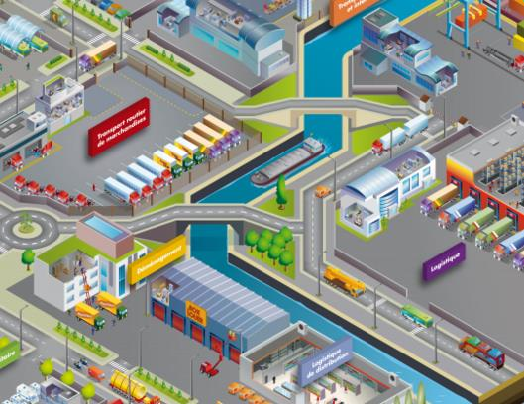
Document à retourner à la :
Délégation régionale AFT
7 rue des Grandes Pièces
ZAC de l’Eurespace
25770 SERRE-LES-SAPINS
par mail sophie.hihn@aft-dev.com
tel 03 81 48 58 09
Modalités d’organisation des visites:
Groupes constitués au préalable (nombre de visiteurs déterminé
par les entreprises, selon capacité d’accueil)
Plages horaires déterminées (planifiées en accord avec les entreprises partenaires)
Proximité géographique avec l’établissement scolaire dans la mesure du possible (frais de transport à la charge des établissements)
Dans la limite des disponibilités des entreprises et des intervenants et dans le respect des règles de sécurité en vigueur dans les entreprises

